Mã đề 6.2.48
BẢNG MÔ TẢ KĨ THUẬT ĐỀ KIỂM TRA GIỮA KỲ 2
THỜI GIAN LÀM BÀI: 60 PHÚT

TT | Kĩ năng | Đơn vị kiến thức/kỹ năng | Mức độ kiến thức, kĩ năng  cần kiểm tra, đánh giá | Số câu hỏi theo mức độ nhận thức |  |  |  |  |  |  |  | Tổng Số CH
 |  |  |  | Nhận biết |  | Thông hiểu |  | Vận dụng |  | Vận dụng cao
 |  |  |  | TN | TL | TN | TL | TN | TL | TN | TL | TN | TL
I. | LISTENING | 1. Nghe 5 đoạn hội thoại nhỏ trong khoảng 4 - 5 phút để chọn 1 đáp án đúng trả lời các câu hỏi. | Nhận biết:  - Nghe lấy thông tin chi tiết . | 2 |  |  |  |  |  |  |  | 2
I. | LISTENING |  | Thông hiểu:  - Hiểu nội dung chính của các đoạn hội thoại để tìm câu trả lời đúng. |  |  | 3 |  |  |  |  |  | 3
I. | LISTENING |  | Vận dụng:  - Nắm được ý chính của bài nghe để đưa ra câu trả lời phù hợp.  - Tổng hợp thông tin từ nhiều chi tiết, loại trừ các chi tiết sai để tìm câu trả lời đúng.
I. | LISTENING | 2. Nghe một đoạn độc thoại khoảng 1 phút (khoảng 80 – 100 từ) về chủ đề sports and games. | Nhận biết:  - Nghe lấy thông tin chi tiết. | 3 |  |  |  |  |  |  |  | 3
I. | LISTENING |  | Thông hiểu:  - Hiểu nội dung chính của đoạn độc thoại để tìm câu trả lời đúng/sai. |  |  | 1 |  |  |  |  |  | 1
I. | LISTENING |  | Vận dụng:  - Nắm được ý chính của bài nghe để đưa ra câu trả lời phù hợp.  - Tổng hợp thông tin từ nhiều chi tiết, loại trừ các chi tiết sai để tìm câu trả lời đúng. |  |  |  |  | 1 |  |  |  | 1
II. | LANGUAGE | Pronunciation  Các nguyên âm đơn, phụ âm đã được học trong các unit 789. | Nhận biết:  - Nhận biết các nguyên âm  əʊ/aʊ và phụ âm ð / ϴ thông qua các từ vựng theo chủ đề đã học. | 2 |  |  |  |  |  |  |  | 2
II. | LANGUAGE |  | Thông hiểu:  - Phân biệt được các âm trong phần nghe.
II. | LANGUAGE |  | Vận dụng:  - Hiểu và vận dụng vào bài nghe.
II. | LANGUAGE | Vocabulary  Từ vựng đã học theo chủ đề Unit 7,8,9:  - Television  - Sport and games  - Cities of the world | Nhận biết:  -Nhận ra, nhớ lại, liệt kê được các từ vựng theo chủ đề đã học. | 2 |  |  |  |  |  |  |  | 2
II. | LANGUAGE |  | Thông hiểu:  - Hiểu và phân biệt được các từ vựng theo chủ đề đã học.  - Nắm được các mối liên kết và kết hợp của từ trong bối cảnh và ngữ cảnh tương ứng. |  |  | 3 |  |  |  |  |  | 3
II. | LANGUAGE |  | Vận dụng:  - Hiểu và vận dụng được từ vựng đã học trong văn cảnh (danh từ, động từ, tính từ và trạng từ…)
II. | LANGUAGE | Grammar  Các chủ điểm ngữ pháp đã học trong unit 7,8,9.  - Question words;  - Conjunctions;  - Imperatives;  - Simple Past (past actions);  - Possessive Adjectives/ Pronouns | Nhận biết:  - Nhận ra được các kiến thức ngữ pháp đã học. | 5 |  |  |  |  |  |  |  | 5
II. | LANGUAGE |  | Thông hiểu:  - Hiểu và phân biệt các chủ điểm ngữ pháp đã học trong unit 7,8,9. |  |  | 3 |  |  |  |  |  | 3
II. | LANGUAGE |  | Vận dụng:  - Hiểu và vận dụng các kiến ngữ pháp đã học vào bài nghe, đọc, viết.
III. | READING | 1. Cloze test  Hiểu được bài đọc có độ dài khoảng 60 từ về các chủ đề Television | Nhận biết:  - Nhận ra được các thành tố ngôn ngữ và liên kết về mặt văn bản được sử dụng trong đoạn văn như cách chia động từ,….. | 2 |  |  |  |  |  |  |  | 2
III. | READING |  | Thông hiểu:  - Phân biệt được các liên từ, từ loại được dử dụng để điền vào chỗ trống trong đoạn văn. |  |  | 3 |  |  |  |  |  | 3
III. | READING |  | Vận dụng:  - Sử dụng các kiến thức ngôn ngữ và kỹ năng trong các tình huống mới.
III. | READING | 2. Reading comprehension  Hiểu được nội dung chính và nội dung chi tiết đoạn văn bản có độ dài khoảng 150 từ, xoay quanh chủ điểm cities and festivals. | Nhận biết:  - Thông tin chi tiết. | 1 |  |  |  |  |  |  |  | 1
III. | READING |  | Thông hiểu:  - Hiểu ý chính của bài đọc và các dùng các từ/cách diễn đạt tương đương.  - Loại trừ các chi tiết để đưa ra câu trả lời phù hợp |  |  | 3 |  |  |  |  |  | 3
III. | READING |  | Vận dụng:  - Đoán nghĩa của từ trong văn cảnh. |  |  |  |  | 1 |  |  |  | 1
IV. | WRITING | Error identification  Xác định lỗi sai | Nhận biết:  - Nhận diện lỗi về ngữ pháp và từ loại trong câu. | 2 |  |  |  |  |  |  |  | 2
IV. | WRITING | Sentence transformation  Viết lại câu dùng từ gợi ý hoặc từ cho trước | Thông hiểu:  - Sử dụng các từ đã để sắp xếp thành câu hoàn chỉnh.
IV. | WRITING |  | Vận dụng:  - Hiểu câu gốc và sử dụng các từ gợi ý để viết lại câu sao cho nghĩa không thay đổi. |  |  |  |  |  | 5 |  |  |  | 5
IV. | WRITING | Sentence Building  Sử dụng từ/ cụm từ gợi ý để viết câu tạo thành 1 đoạn văn. | Vận dụng cao:  - Sử dụng các từ, cụm từ đã cho để viết thành câu hoàn chỉnh. |  |  |  |  |  |  |  | 5 |  | 5
Tổng |  |  |  | 19 |  | 16 |  | 2 | 5 |  | 5 | 37 | 10

MA TRẬN ĐỀ KIỂM TRA GIỮA KỲ 2
MÔN: TIẾNG ANH LỚP 6 – THỜI GIAN LÀM BÀI: 60 PHÚT

TT | Kĩ năng | Mức độ nhận thức |  |  |  |  |  |  |  | Tổng
TT | Kĩ năng | Nhận biết |  | Thông hiểu |  | Vận dụng |  | Vận dụng cao
TT | Kĩ năng | Tỉ lệ (%) | Thời gian  (phút) | Tỉ lệ (%) | Thời gian  (phút) | Tỉ lệ (%) | Thời gian  (phút) | Tỉ lệ (%) | Thời gian  (phút) | Tỉ lệ (%) | Thời gian  (phút)
1 | Listening | 10,6 | 5 | 8.6 | 4 | 2.1 | 1 |  |  | 21.3 | 10
2 | Language | 19.1 | 8 | 12.8 | 7 |  |  |  |  | 31.9 | 15
3 | Reading | 6.4 | 4 | 12.8 | 9 | 2.1 | 2 |  |  | 21.3 | 13
4 | Writing | 4.3 | 2 |  |  | 10.6 | 8 | 10.6 | 10 | 25.5 | 20
Tổng |  | 40.4 | 19 | 34.2 | 20 | 14.8 | 11 | 10.6 | 10 | 100 | 60
Tỉ lệ (%) |  | 40.4 |  | 34.2 |  | 14.8 |  | 10.6
Tỉ lệ chung (%) |  | 74.6 |  |  |  | 25.4

Mã đề 6.2.48
ĐỀ KIỂM TRA GIỮA KỲ II NĂM HỌC: 2022-2023
MÔN: TIẾNG ANH LỚP 6
Thời gian làm bài: 60 phút
SECTION A: LISTENING (2 point)
Task1: You will hear five short conversations. For each question, put a √ under the right answer. You will hear each conversation TWICE (1pt)
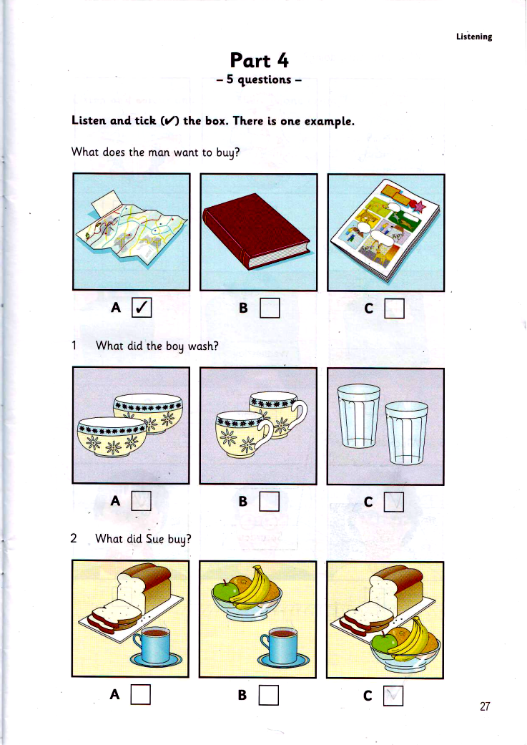
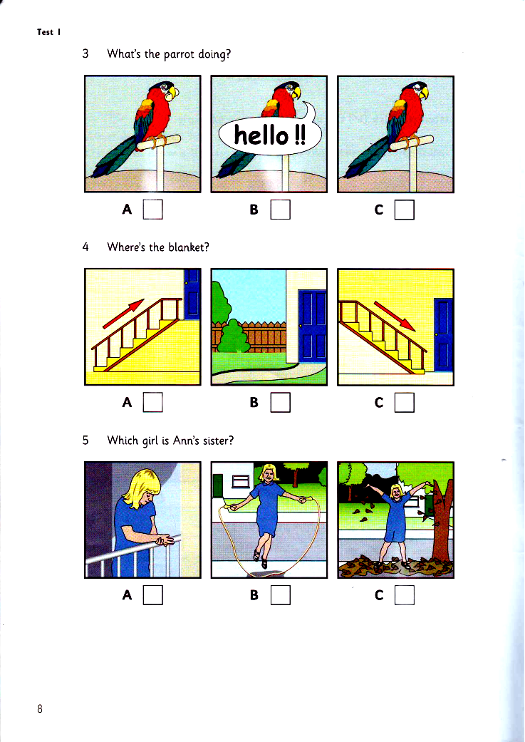
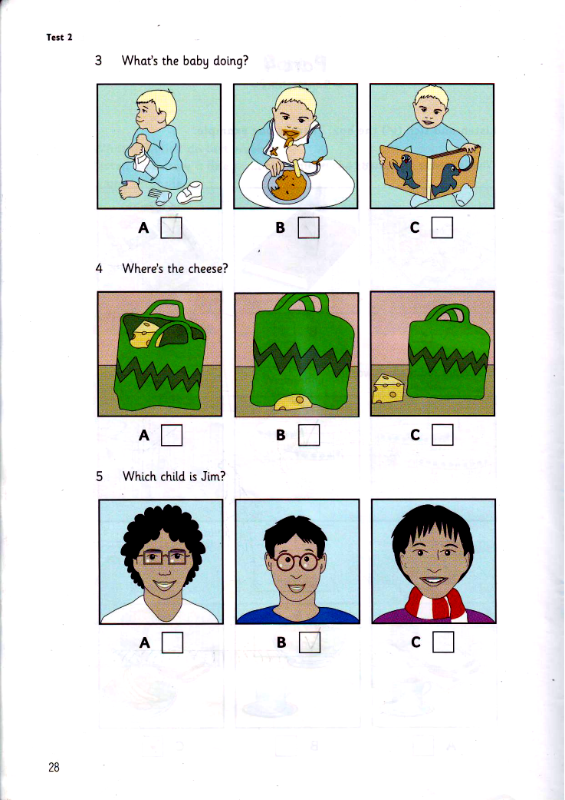
Task 2: Listen to a friend talking about his sports activities every week. Tick T (True) or F (False). You will listen twice (1 point)
1. He goes swimming at 6 o’clock on Monday.
2. He plays basketball between 7a.m. and 9 a.m. on Tuesday.
3. He can’t do any sports on Thursday.
4. On Friday morning, he join a chess club at his school.
5. His football team often loses the matches.
SECTION B: LANGUAGE (3 POINTS)
I. Choose the word whose underlined part pronounced differently from that of the others by circling A, B, C or D (0.4 point)
1. A. thanks B. thick C. though D. thought NB
2. A. slow B. phone C. post D. count NB
II. Choose the best option (A, B, C or D) to complete these sentences. (2.6 points)
3. “Who is the millionaire” is the __________that I like best.
A. cartoon B. game show C. channel
4. Nam: Last week, I played tennis with Jane and I won for the first time.
Peter:____________
A.Thank you B. Congratulation! C. That’s a good idea.
5. Tom: “Let’s play a game of badminton.” – Peter: “___________.”
A. Good idea B. No, I won’t. C. Good job!
6.__________do you go to the gym? - Once a day.
A. What B. Where C. How often
7. The first modem Olympic Games took _________ in Athens in 1896.
A. site B. location C. place
8. I often _____ fishing with my father at the weekend.
A. do B. go C. play
9. _______ rubbish on the street, please !
A. Don’t throw B. don’t throwing C. not throw
10. Last year, my brother ________ a new car.
A. buy B. bought C. is buy
11. My pen is red and _______ is green
A. yours B. your C. you
12.My brother likes watching TV, ________ I like going out with my friends.
A. and B. but C. or
13. _________ do you take morning exercises ?- Because it is good for my health.
A. What B. When C. Why
14. Where are the children now? They __________ in the yard.
A. play B. are playing C. is playing
15. ‘Let’s learn’ teaches children to study Maths. It’s an __________ program.
A. educational B. popular C. entertaining
SECTION C: READING (2.5 POINTS)
I. Read the passage and then choose the correct answer to each question. (1 point)
There are many TV channels for children. They offer interesting (1)_________for fun and learning. When children (2)________ watching the programmes, they can visit far-away lands, meet interesting people , learn about the (3)________ around them, laugh with the comedians, and enjoy the funny (4) _________ colourful cartoon characters. They can also (5)________ guests at the studio of a programme.
1. A. television B. programmes C. animals
2. A. are B. was C. is
3. A. home B. school C.world
4. A. because B. and C. but
5. A. met B. become C. read
II. Read the passage and choose the correct answer for each question (1.5 points)
Every year, thousands of people come to Edinburgh, the capital of Scotland, to be part of the Edinburgh Festival. For three weeks every August and September the city is filled with actors and artists from all over the world. They come to Edinburgh for the biggest art festival in Britain. During this time the streets of the city are alive with music and dance from early morning until late at night. You can even see artists painting pictures on the streets. One of the best parts of the Festival is “Fringe” where students do comedy shows in small halls and cafes.
Thousands of tourists come to the festival to see new films and plays and hear music played by famous musicians. This year you can see over five hundred performances with actors from forty countries.
The tickets for these performances are quite cheap and it is usually easier to see your star in Edinburgh than it is in London. So come to Edinburgh next summer.
1. Edinburgh is a __________.
A. capital B. country C. continent
2. How long does Edinburgh Festival last?
A. 2 weeks B. 3 weeks C. 4 weeks
3. What does they refer to?
A. actors B. artists C. actors and artists
4. What is one of the most interesting parts of the Festival?
A. music and dance B. Fringe C. new films
5. Which statement is NOT TRUE ?
A. Tourists can see new films and plays.
B. Tourists can enjoy performances with actors from 14 countries.
C. The tickets for these performances are not expensive.
SECTION D: WRITING (2.5 POINTS)
I. Find out the mistake in each following sentence. (0.5 point)
1. Merlion is a creature with the head of a lion or the body of a fish.
A. is B. with C. head D. or
2. Phong goes to a book exhibition with his parents last Friday.
A. goes B. a C. with D. last
II. Rewrite the following sentences as directed ( using the suggested words) so that the meanings stay the same. (1 pt)
1. It’s rainy today. I can’t go jogging. (so)
=> It’s ……………………………………………………………………………………………………………………………………………………………………………...
2. I like cartoon. I don’t watch it much
=> Although ……………………………………………………………………………………………………………………………………………………………………………...
3. She went to Da Nang last Sunday. (When)
=> When ……………………………………………………………………………………………………………………………………………………………………………...
4. It is my bag. It is red.
=> The red bag ……………………………………………………………………………………………………………………………………………………………………………...
5. You shouldn’t spend a lot of time watching TV.
=> You……………………………………………………………………………………………………………………………………………………………………………...
III. Quynh Anh is writing a postcard to her English friend to tell her about Hue city. Use the given words to make complete sentences about it. (1 pt)
Hi Jane,
Hue is a great city!
1. The weather/be/ fine/ sunny/ all the time.
 __________________________________________________________.
2. The food / be/ cheap/ delicious.
 __________________________________________________________.
3. The people/be/ friendly and hospitable.
 __________________________________________________________.
4. We/ visit/ the hitoric monuments / Huong River / now.
 __________________________________________________________.
5. I / buy/ a nice present/ you/ yesterday.
 __________________________________________________________.
You must visit this city someday. You’ll love it.
Bye for now!
Cheer,
Quynh Anh

Mã đề 6.2.48 | HƯỚNG DẪN CHẤM BÀI KIỂM TRA GIỮA KÌ II  NĂM HỌC 2022 - 2023  MÔN THI : TIẾNG ANH 6  Thời gian làm bài : 60 phút

Mục chấm | Đáp án | Điểm
SECTION A. LISTENING | I. You will hear five short conversations. For each question, put a √ under the right answer (1pt) M5-2- 4
SECTION A. LISTENING | 1.C 2.C 3.A 4.B 5.B | Each correct answer 0.2 pt
SECTION A. LISTENING | II. Listen to a friend talking about his sports activities every week. Tick T (True) or F (False). You will listen twice (1 point)
SECTION A. LISTENING | 1.F 2.T 3.T 4.T 5. F | Each correct answer 0.2 pt
SECTION B. LANGUAGE FOCUS | I. Choose the word whose underlined part pronounced differently from that of the others by circling A, B, C or D (0.4 point)  II. Choose the best answer A, B, or C to complete the sentence. (2.6 pts)
SECTION B. LANGUAGE FOCUS |  | Each correct answer 0.2 pt
  1. C | 2.D |  | 3.B | 4.B | 5.A | 6.C | 7.C
  8.B | 9.A | 10.B | 11.A | 12.B | 13.C | 14.B | 15.A
SECTION C. READING | I. Read the passage and then choose the correct answer to each question. (1 point)
SECTION C. READING | 1- B 2- A 3- C 4-B 5-B | Each correct answer 0.2 pt
SECTION C. READING | II. Read the passage then choose the best answer for each question/ sentence. (1.5pts)
SECTION C. READING | 1.A 2. B 3. C 4. B 5. B | Each correct answer 0.3 pt
SECTION D. WRITING | I. Find out the mistake in each following sentence. (0.5 point)
SECTION D. WRITING | 1. D 2. A | Each correct answer 0.25 pt
SECTION D. WRITING | II. Rewrite the following sentence so that it has similar meaning to the first one. (1 point)
SECTION D. WRITING | 1. It’s rainy today so I can’t go jogging.  2. Although I like cartoon, I don’t watch it much.  3. When did she go to Da Nang?  4. The red bag is mine.  5. Don’t spend a lot of time watching TV | Each correct answer 0.2 pt
SECTION D. WRITING | III. Quynh Anh is writing a postcard to her English friend to tell her about Hue city. Use the given words to make complete sentences about it. (1 pt)
SECTION D. WRITING | Hi Jane,  Hue is a great city. (1)The weather is fine and sunny all the time. (2)The food is cheap and delicious. (3)The people here are friendly and hospitable. (4) We are visiting the historic monumenst and Huong River now. (5) I bought a small present for you yesterday. You must visit this city someday. You’ll love it.  Bye for now!  Cheer,  Quynh Anh | Each correct answer 0.2 pt

